**COMPROMISO PARA MITIGAR, CONTROLAR Y REALIZAR ADECUADO MANEJO ANTE EL CORONAVIRUS (COVID-19)**

Yo, **WILDER MARTINEZ MANJARREZ** identificado (a) con cédula de ciudadanía No.**1096186305**, desempeñándome en el cargo de **RESCATISTA,** en La Unión Temporal ITALCO, me comprometo estrictamente cumplir protocolos y todas las disposiciones emitidas por la empresa para la prevención, control y manejo de Coronavirus (COVID-19).

En el caso de las enfermedades infecciosas, lo más importante es el autocuidado​ en pro del bienestar propio y el de los compañeros de trabajo.

**Compromiso medidas para prevenir el contagio:**

* Uso de protección respiratoria **permanente.** Para áreas comunes (Transporte, Vestier, oficinas administrativas, Cafeterías) uso de tapabocas, y para planta y talleres uso de protección respiratoria media cara.
* Lávate las manos con agua y jabón varias veces al día durante mínimo 20 segundos cada lavada.
* Práctica la higiene respiratoria: tose o estornuda cubriéndote la boca y la nariz con la parte interna del codo (antebrazo) o un pañuelo desechable. Lávate las manos después.
* Mantener el distanciamiento físico; No saludar de mano, abrazo o beso.
* No te toques la cara si no te has lavado las manos previamente.
* No toques el tapabocas, si lo tocas, debes lavarte las manos. Retíralo desde las tiras de fijación.
* Aplicación de alcohol en las manos, una vez se realice el registro en Biométrico.
* Los trabajadores podrán ingresar a la refinería con ropa de trabajo y al finalizar la jornada laboral **deben salir con ropa de calle (particular) limpia.** La ropa de trabajo la depositarán en una bolsa grande de cierre hermético, para posterior lavado en su casa.
* **No consumir alimentos en planta.** El único lugar autorizado para el consumo de alimentos durante la jornada de trabajo, dentro de refinería es en los comedores o cafeterías de la GRB y dando cumplimiento a los protocolos de Bioseguridad que allí aplican (ingreso con la dotación limpia y libres de olores fuertes, uso obligatorio del tapabocas, lavado correcto de manos y mantener el distanciamiento mínimo de 1 metro).
* Desinfecta los objetos y superficies de uso diario: teclado, teléfono, mouse, escritorio, lapiceros, herramientas, equipos entre otros.
* Realizar correcta disposición de EPP de bioseguridad, en los recipientes para disposición temporal de los residuos covid.
* Durante los días de descanso dar cumplimiento a los protocolos de Bioseguridad en su vida diaria y evitar exponerse a factores de riesgo por Covid-19.
* Si presenta cuadros gripales o sintomatología que indicie síntomas similares a la gripa, deberá quedarse en casa e informar al jefe directo (supervisor, coordinador, director), líder HSE o área de talento humano.
* Informar **inmediatamente** a través de los canales definidos, el reporte de algún síntoma de personas con quien convivas asociado a COVID-19.
* Si se llegase a presentar un caso confirmado positivo COVID-19 en UT ITALCO, se debe mantener en todo momento la confidencialidad, recordando la protección de datos personales y de información médica.
* **Realizar reporte diario de síntomas y condiciones de salud:**

**1. Link para el reporte de Autodiagnóstico de síntomas Diario  (**ARL SURA)**:**

<https://sura.az1.qualtrics.com/jfe/form/SV_87Fdd15spkfHEgd?sector=UVVJTUlDTywgUEVUUk9RVUlNSUNP&idEmpresa=OTAxMjkwMTc4&nitEmpresa=901290178&mail=encuestascovidutitalco@gmail.com>

**2. Reporte de Autodiagnostico COVID-19 CoronoApp (**Plataforma de reporte Nacional**):**

A través de aplicación CoronApp: Reporar síntomas.

**3. Link Reporte Ecopetrol (**Para Ingreso a Refinería Barrancabermeja**)**

[https://forms.office.com/Pages/ResponsePage.aspx?id=h1kwpHjPk0-dZL8Yr2U5e2iTGNCxGWhNpcgXMlFrq2pUMEZZMjAyVFRFUk84UzQ1S1hXNkFNSVowNC4u](https://forms.office.com/Pages/ResponsePage.aspx?id=h1kwpHjPk0-dZL8Yr2U5e2iTGNCxGWhNpcgXMlFrq2pUMEZZMjAyVFRFUk84UzQ1S1hXNkFNSVowNC4u" \t "_blank)

Teniendo en cuenta lo anterior, toda persona que no pueda ingresar a Refinería por no registro de información en link de Autodiagnóstico, se tomará como día no laborado y por tanto no será cancelado.

Así como quien incumpla estas disposiciones tendrá en primera instancia un llamado de atención por escrito y si es reincidente, será sancionado con un (1) día de trabajo No remunerado. Si se presenta incumplimiento por tercera vez, será llamado a descargos e iniciará un proceso disciplinario administrativo con la Empresa.

Si convive con personas de alto riesgo; mayores de 60 años, o con personas con enfermedades preexistentes de alto riesgo para el COVID-19, (Diabetes, Enfermedad cardiovascular -Hipertensión Arterial- HTA, Accidente Cerebrovascular ¿ACV), VIH, Cáncer, Uso de corticoides o inmunosupresores, Enfermedad Pulmonar Obstructiva Crónica - EPOC, mal nutrición (obesidad y desnutrición), Fumadores o con personal de servicios de salud, cumplir los siguientes protocolos:

* Mantener la distancia al menos de dos metros.
* Utilizar tapabocas en casa, especialmente al encontrarse en un mismo espacio que la persona a riesgo y al cocinar y servir la comida.
* Aumentar la ventilación del hogar.
* Cumplir a cabalidad con las recomendaciones de lavado de manos e higiene respiratoria impartidas por el Ministerio de Salud y Protección Social.

**El incumplimiento a las recomendaciones emitidas por UT ITALCO, podrán tomarse como falta grave y se tomarán las medidas disciplinarias según sea el caso y podrán ser causal de terminación de contrato.**

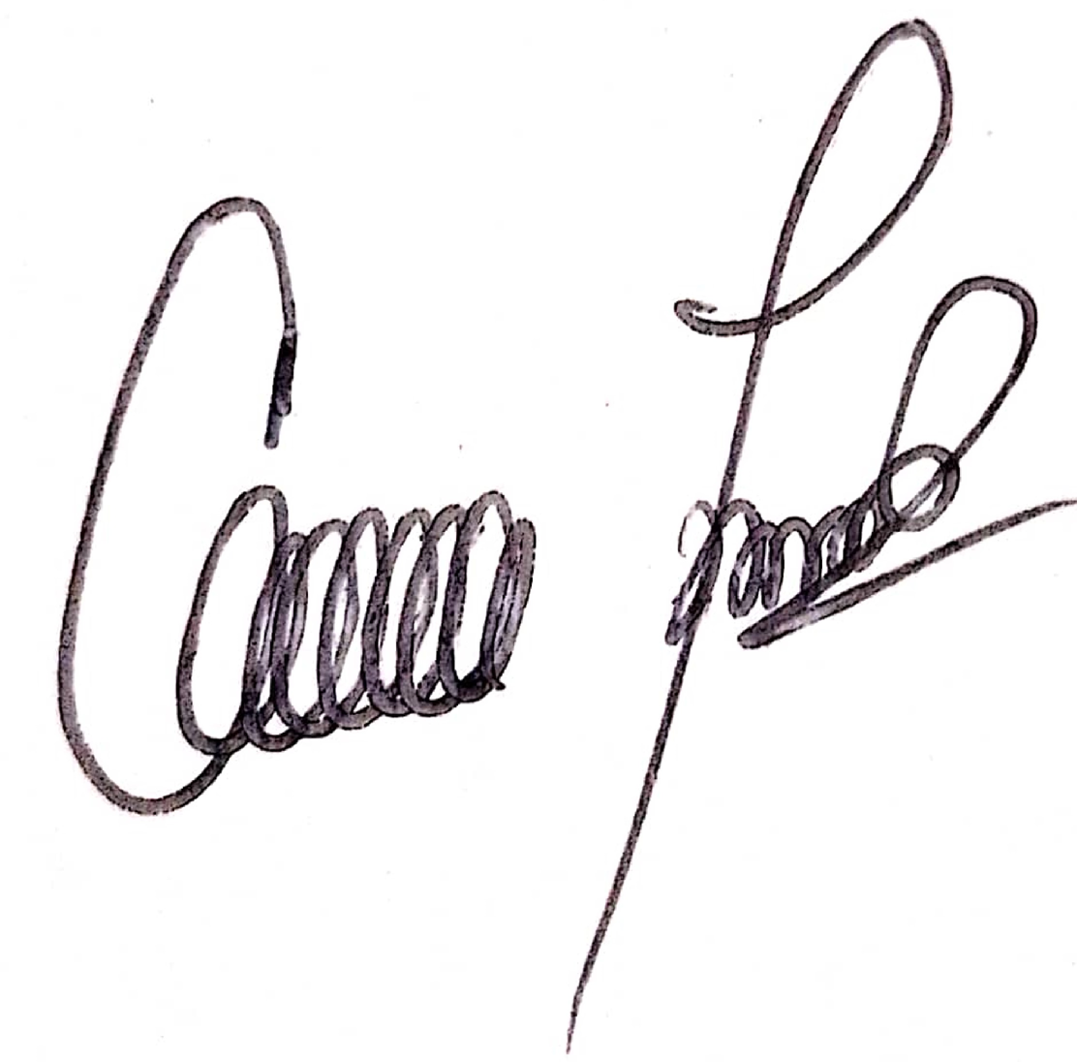

\_\_\_\_\_\_\_\_\_\_\_\_\_\_\_\_\_\_\_\_\_\_\_\_\_\_\_

Firma

C.C:1096186305

Fecha: Junio 08 de 2022